Histoire 6P Prénom :___________
Lecture et questionnaires sur les hominidés

1) Qui suis-je

Consignes, lis les textes ci-dessous et réponds aux questions
Texte A
Je suis capable de tailler des pierres et j'ai quitté l'Afrique pour coloniser l'Europe et l'Asie. Là, j'ai dû m'adapter au climat... Il fait parfois très froid et les conditions de vie sont donc difficiles. Au début, j'avais peur du feu mais petit j'ai appris à l'apprivoiser, puis à le maîtriser puisque je suis capable d'en allumer quasi n'importe où. Grâce à lui je me réchauffe et peux manger de la viande grillée.

Qui suis-je ? ____________________________________

Sais-tu ce que signifie mon nom ?

______________________________________________

Texte B
Je vis la plupart du temps sous des climats très froids d'Europe et d'Asie. La végétation est plutôt rare, c'est pourquoi j'ai essentiellement un régime carné. Les animaux que je chasse sont imposants comme les mammouths ou le rhinocéros laineux. A partir d'un bloc de silex, je sais tailler des outils. Les racloirs sont une de mes spécialités. Les gens de ma tribu ont comme coutume d'enterrer les morts. Je suis trapu et d'une corpulence assez forte. Mon espèce a disparu brusquement il y a 30'000 ans environ.

Qui suis-je ? ____________________________________

Sais-tu d'où vient mon nom ?

______________________________________________

Texte C
On dit de moi que je suis le premier hominidé, je vivais en Afrique dans la savane et j'avais la taille d'une enfant de 10 ans. Ma démarche était un peu différente de celle des hommes modernes et la première phalange de mon pouce était bloquée. Je me nourris de racines, de fruits, de feuillages et aussi de restes d'animaux. Je ne fabrique pas des outils et le feu me fait peur et m'impressionne, je le fuis !

Qui suis-je ? ____________________________________
TexteD
Je suis le premier hominidé à tailler des galets pour en faire des outils. Je vis en Afrique dans la savane. Je suis capable de construire de petits abris en branchages, calés à l'aide de pierres. Je me nourris de racines, de fruits, de feuillages et aussi de restes d'animaux. Les outils me facilitent la vie quotidienne. Le feu me fait peur et m'impressionne, je le fuis !
Qui suis-je ? ____________________________________

Sais tu ce que signifie mon nom ?

______________________________________________

2) La série des crânes

Voici toute une série de crânes, entoure les 2 crânes de l'homo sapiens (Nous) et il y a un intrus entoure le aussi.

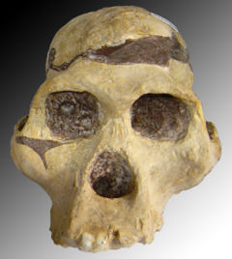   | 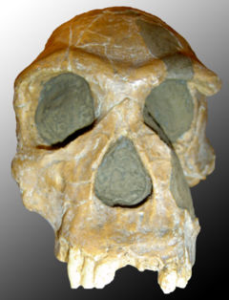 | 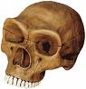 | 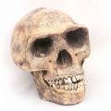 | 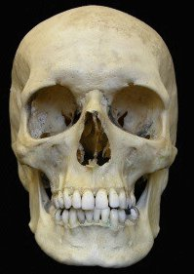

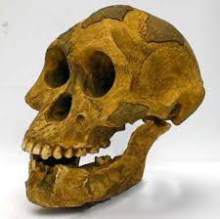  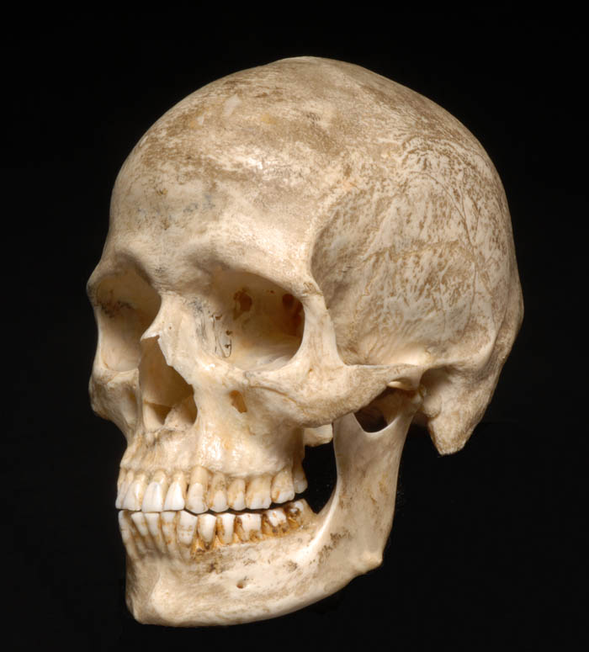 |  | 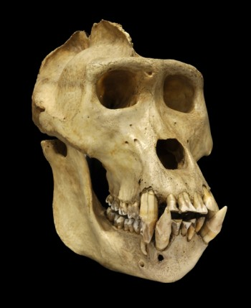 | 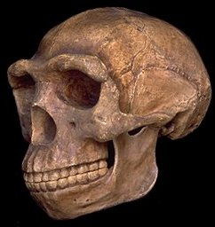 | 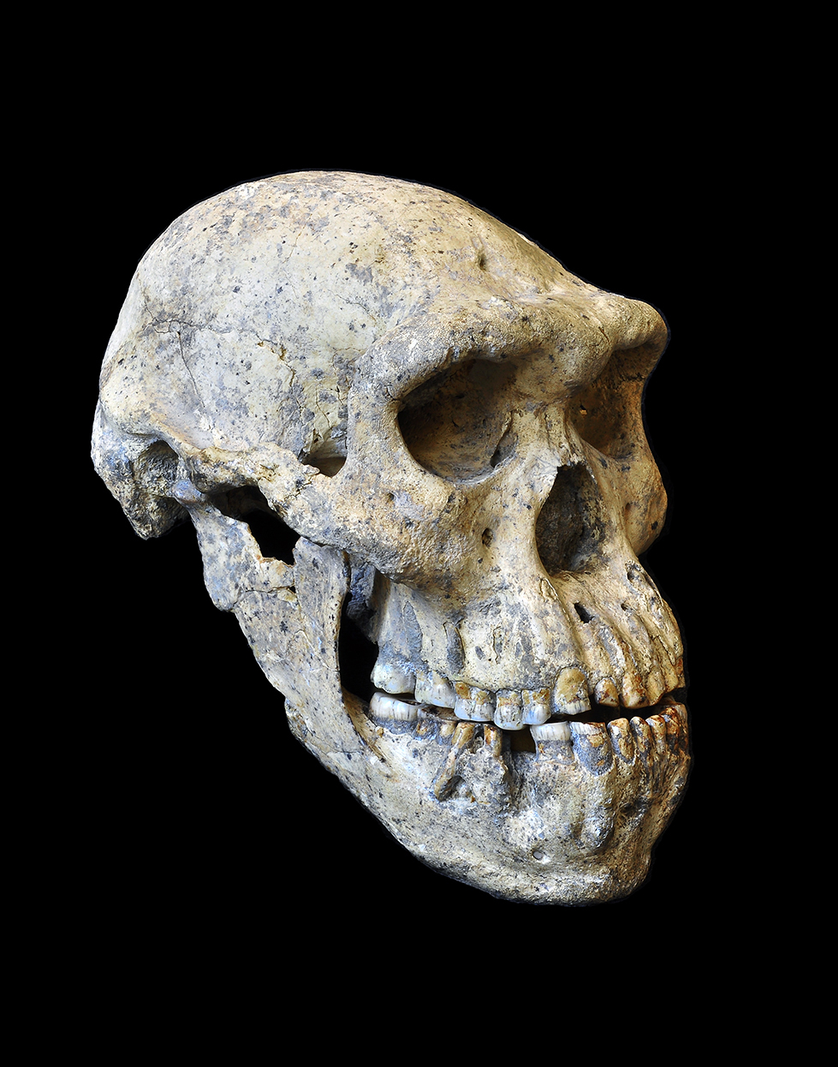

As-tu trouvé l’intrus de qui s’agit-il ?

________________________________________________

3) Le feu

Quels avantages procure le feu ? Donne 3 autres avantages en formant des phrases.

1) Le feu permet de réaliser des armes plus efficaces en durcissant le bois.

2) ______________________________________________________

______________________________________________________

3) ______________________________________________________

______________________________________________________

4) ______________________________________________________

______________________________________________________

Les techniques pour allumer un feu
Les hominidés ont mis au point 2 méthodes pour allumer un feu, comment s'appellent t-elles ?

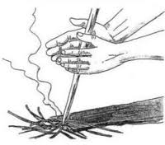  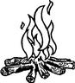 | 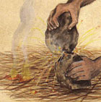

_________________________________ _______________________________

Nos ancêtres avaient de la patience en frottant une baguette de bois, en la faisant tourner sur un autre morceau de bois avec de la paille, ils arrivaient à allumer un feu. | Nos ancêtres étaient agiles, en percutant des pierres l'une contre l'autre, avec les étincelles, ils arrivaient à mettre le feu à de la paille.

4) Petit questionnaire sur les hominidés.
Mets une croix dans les bonnes cases

 | Australo-pithèques | Homo habilis | Homo erectus | Homo sapiens neandertalis | Homo sapiens sapiens
Pour manger, il va acheter quelque chose au supermarché
Il avait peur du feu

Enterre ses morts

Je suis le premier a avoir maîtrisé le feu il y a 500'000 ans.

Son cerveau était plus gros que le nôtre.

Je ne sais pas fabriquer des outils

Je suis premier hominidé à fabriquer des petits outils à l'aide de branches ou de cailloux taillés.
C'est fini, ouf !

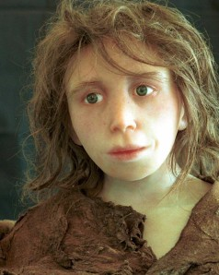
Je suis enfant néandertalien, j'ai vécu
il y a 30'000 ans. Je n'allais pas à l'école
ça n'existait pas. Mon visage a été reconstitué
par ordinateur.

